|  |  |
| --- | --- |
| Администрация  Кемеровского муниципального района  управление образования администрации Кемеровского муниципального района  (управление образования)  650036, г.Кемерово  ул. В. Терешковой, д. 30-А  Тел./факс 8 (3842) 56-05-83  E-mail:[kemruose@mail.ru](mailto:kemruose@mail.ru)  ОКПО 2107676, ОГРН 1024202052203,  ИНН/КПП4234002480/420501001  от 25.04.23 № __126_______  на ______________от ____________ | Руководителям образовательных организаций Кемеровского  муниципального района |

Уважаемые коллеги!

Направляем Вам для работы по профориентацииссылки напрофориентационные ресурсы для профессионального самоопределения школьников:

Сайт ГБУ ДПО «КРИРПО» <http://www.krirpo.ru/> . Раздел новости – информация об образовательных мероприятиях центра профориентации и постинтернатного сопровождения.

1. ПРОФориентир <http://proforientir42.ru/>  - профориентационный портал Кузбасса
2. Интернет-портал «Атлас новых профессий» <http://atlas100.ru/> - профессии будущего
3. Всероссийский профориентационный портал - Траектория успеха <https://www.mkgtu.ru/art/7721/>
4. Профориентационный портал «Мой ориентир» [http://мой-ориентир.рф/](http://xn----jtbibbrldcuew.xn--p1ai/)
5. Сайт «Профориентатор». <http://www.proforientator.ru/tests>
6. За собой <http://xn--80acqkxbs.xn--p1ai/news> электронная библиотека лучших практик по профориентации молодёжи
7. Навигатум <https://www.navigatum.ru/>  - игровые профориентационные материалы
8. Сайт «Методический кабинет профориентации. Резапкина Г. В.» <http://metodkabi.net.ru/index.php?id>
9. ПроеКТОриЯ <http://proektoria.online/> - твой проект - твоя профессиональная траектория
10. Сайт «Edunews.ru Все для поступающих. Как выбрать профессию?» <https://edunews.ru/professii/>
11. Поступи онлайн <https://postupi.online/> - тесты и информация об образовательных организациях высшего образования
12. Сайт «Учёба.ру» - <https://www.ucheba.ru/for-abiturients>
13. Образовательная инициатива <http://eduidea.ru/>- социально-профессиональная сеть
14. Выпуски передачи «Нестандартная модель: профессии будущего» <https://otr-online.ru/programmi/nestandartnaya-model-professii.html>
15. О профессии Специалиста по искусственному интеллекту<https://postupi.online/professiya/specialist-po-iskusstvennomu-intellektu/>
16. Сайт «В помощь психологу» <http://www.psiholognew.com/igra01.html>
17. Сайт «А.Я. Психология»-
    * - Профессиограммы <http://azps.ru/porientation/indexpg.html>
    * - Профориентационные игры <http://azps.ru/training/indexpf.html>
    * - Профориентационные тесты [http://azps.ru/tests/indexpf.html](http://azps.ru/tests/indexpf.html%20)

**Социальные партнеры**

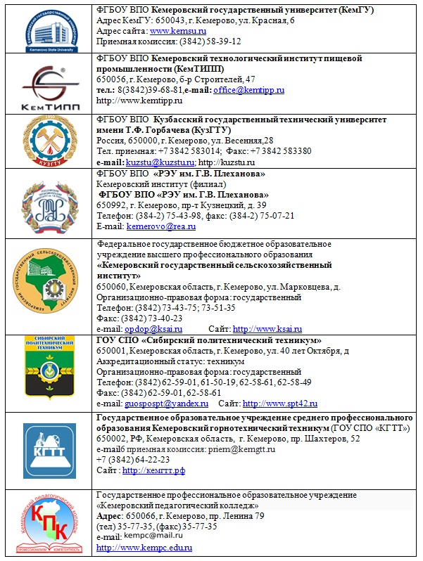

**Образец**

**План проведения внеклассных мероприятий в рамках долгосрочного профориентационного проекта "Сто дорог - одна моя" в 2019 - 2020 гг.**

**ОО__________________________________________________**

|  |  |  |  |
| --- | --- | --- | --- |
| Срок проведения | Наименование мероприятия | Форма проведения | ответственный |
|  |  |  |  |
|  |  |  |  |